المدرسة الابتدائية  16 نهج روسيا |  |  | تقييم الفترة الأولى في مادّة الرّياضيّات | الإسم و اللّقب : ....................  .....................................  السّنة الأولى ب
السّند 1:
تَـوَجَّـهَ مُـرَادٌ مَـعَ رَبَـابَ إِلَـى اُلْـحَـدِيـقَـةِ اُلْـعُـمُـومِـيَّـةِ.
مع 1  مع 4 | التّعليمة 1- 1:  - أُلَـوِّنُ مَـا يُـوجَـدُ تَـحْـتَ اُلْـمَـقْـعَـدِ / أُلَـوِّنُ مَـا يُـوجَـدُ دَاخِـلَ اُلـسَّـلَّـةِ  - أُكَـمِّـلُ بـِ :  خَـارِجَ  دَاخِـلَ  عَـلَـى يَـسَـارِ  عَـلَـى يَـمِـيـنِ  تُـوجَـدُ اُلـسَّـلَّـةُ ..................................................  اُلْـقِـطَّـةُ .................... اُلـسَّـلَّـةِ.  - أَرْسُـمُ أُرْبَـةً عَـلَـى اُلْحِـذَاءِ اُلْأَيْـمَـنِ لِمُـرَادٍ/ أُلَـوِّنُ رِجْـلَ رَبَـابَ اُلْـيُـسْـرَى.
مع 4  مع 5 |  | التّعليمة 2-1  اُلْـيُـسْـرَى  اُلْـيُـمْـنَـى  - أُكَـمِّـلُ بِـ :  يَـضَـعُ مُـرَادٌ رِجْـلَـهُ ................. فَـوْقَ رِجْـلِـهِ ........................  تُـمْـسِـكُ رَبَـابُ اُلـسَّـلَّـةَ بِـيَـدِهَـا ............................................  - أَرْسُـمُ كُـرَةً فَـوْقَ اُلْـمَـقْـعَـدِ عَـلَـى يَـسَـارِ مُـرَادٍ.
السّند 2:
أَخَـذَتْ رَبَـابُ فِـي اُلـسَّـلَّـةِ بَـعْـضَ اُلْـغِـلاَلِ . تَـنَـاوَلَـتْـهَـا مَـعَ مُـرَادٍ ثُـمَّ قَـطَـفَـا أَزْهَـارًا جَـمِـيـلَـةً.
مع 1 |  | 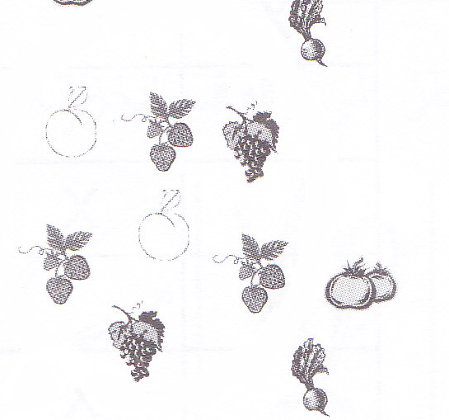التّعليمة 1-2:  - أُحِـيـطُ مَـجْـمُـوعَـةَ اُلْـغِـلاَلِ  - أُلَـوِّنُ مَـجْـمُـوعَـةَ اُلْـخُـضَـرِ
مع 1 |  | التّعليمة 2-2:  - أُحِـيـطُ مَـجْـمُـوعَـةَ اُلْأَزْهَـارِ.  - أُلَـوِّنُ بِـاُلْأَحْـمَـرِ مَـا يُـوجَـدُ خَـارِجَ مَـجْـمُـوعَـةِ اُلْأَزْهَـارِ  - أَشْـطُـبُ اُلْـخَـطَـأَ :  لاَ تَـنْـتَـمِـي  تَـنْـتَـمِـي  اُلـطَّـمَـاطِـمُ إِلَـى مَـجْـمُـوعَـةِ اُلْأَزْهَـارِ.  لَـيْـسَـتْ عُـنْـصُـرًا مِـنْ  عُـنْـصُـرٌ مِـنْ  هَـذِهِ اُلـزَّهْرَةُ مَـجْـمُـوعَـةِ اُلْأَزْهَـارِ.
^{المعايير}  _{مستويات التّملّك} | معايير الحدّ الأدنى |  |  |  |  |  |  |  |  |  |  | معيار التّميّز
 | مع 1 |  |  |  |  |  |  | مع 4 |  |  |  | مع 5
انعدام التّملّك | 0 |  |  |  |  |  |  | 0 |  |  |  | 5
دون التّملّك الأدنى | 1 | 2 |  | 3 | 4 |  | 5 | 1 | 2 |  | 3
التّملّك الأدنى | 6 |  |  |  |  |  |  | 4
التّملّك الأقصى | 7 |  | 8 |  |  | 9 |  | 5 |  | 6
جدول إسناد الأعداد

